DOKUMENTASI PENELITIAN

Peneliti membagikan kuesioner untuk mengukur motivasi berkonsultasi pada siswa
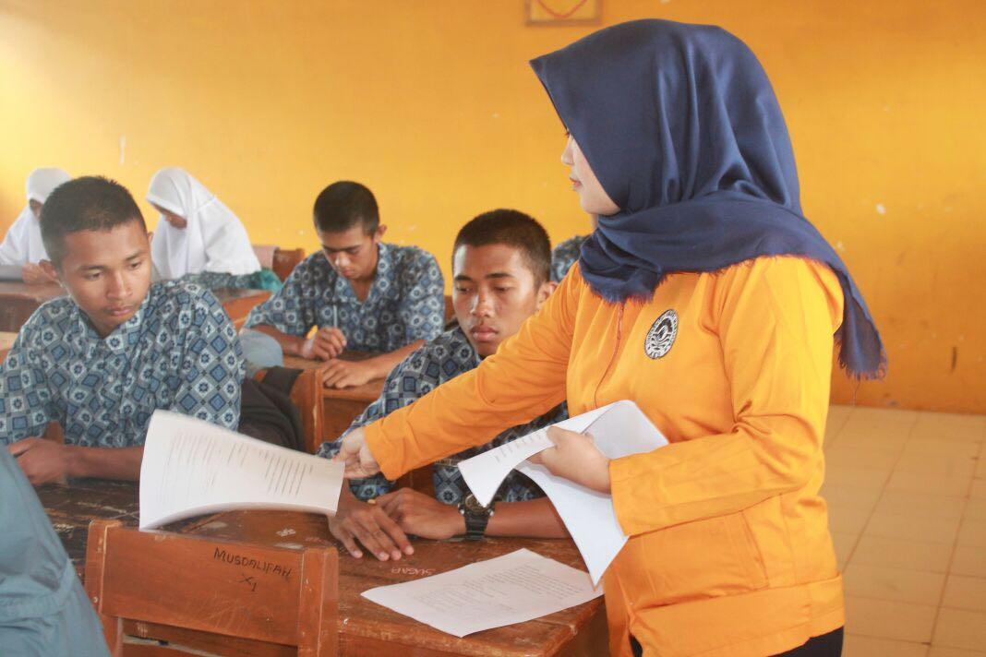
Peneliti memperhatikan pengisian kuesioner oleh konseli
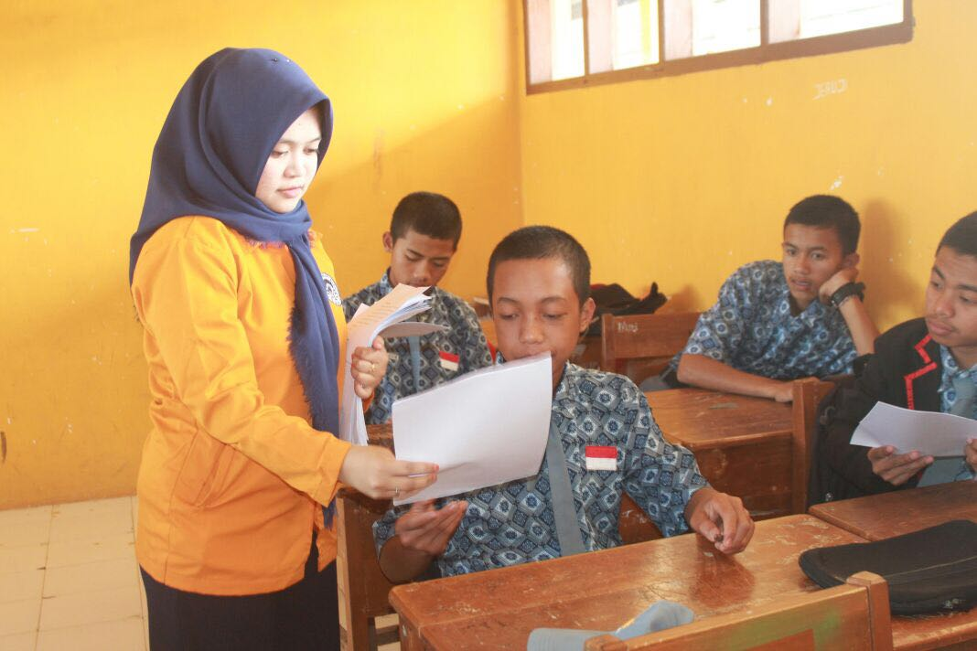
Pelaksanaan Motivational interviewing
Peneliti membangun hubungan baik dengan konseli
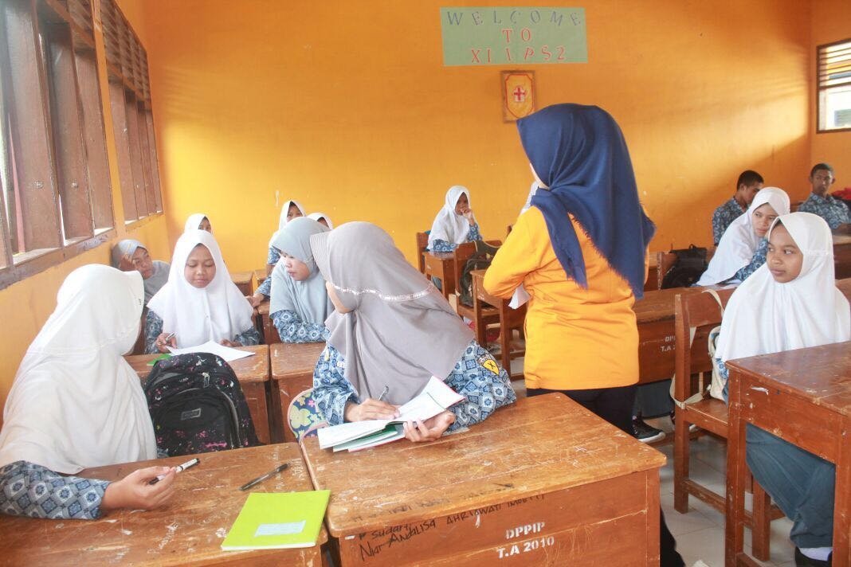
Konselor melakukan setting agenda
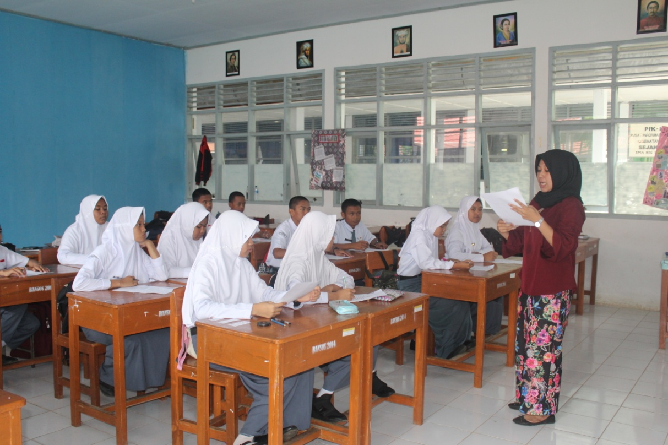

Penialai kesiapan untuk berubah
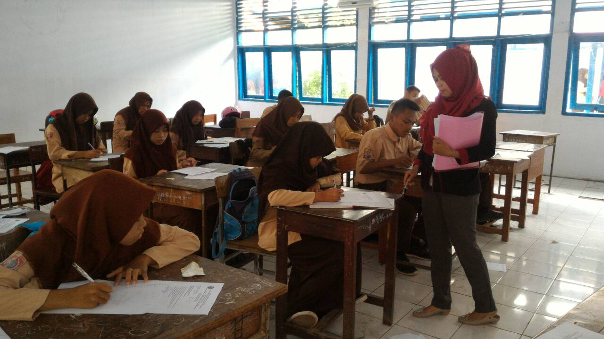

Identifikasi ambivalensi
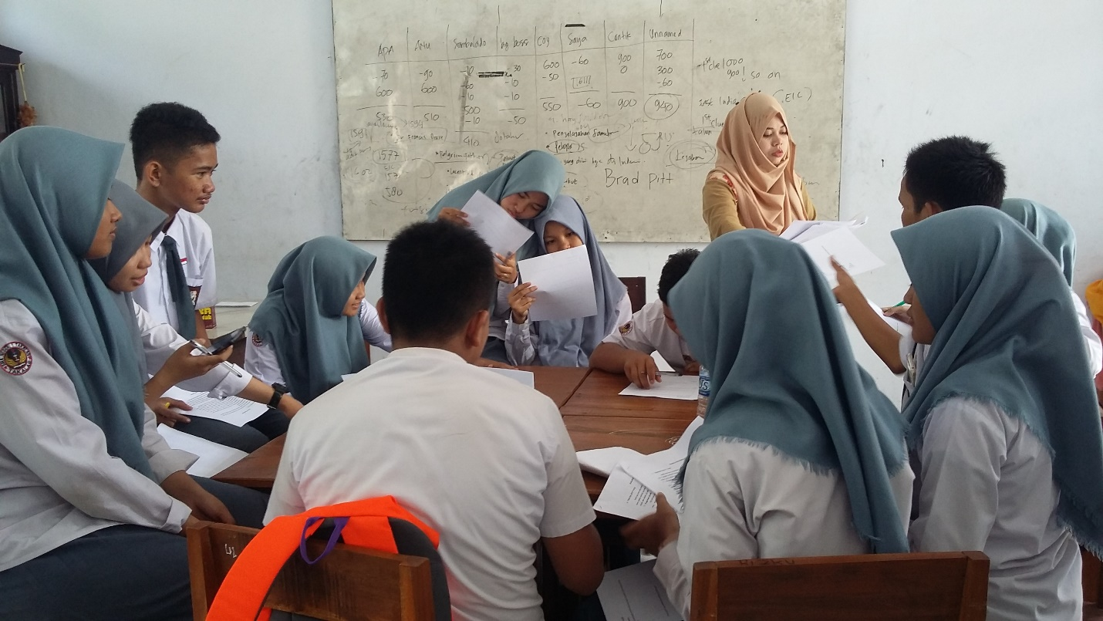

Memperoleh pernyataan self motivation
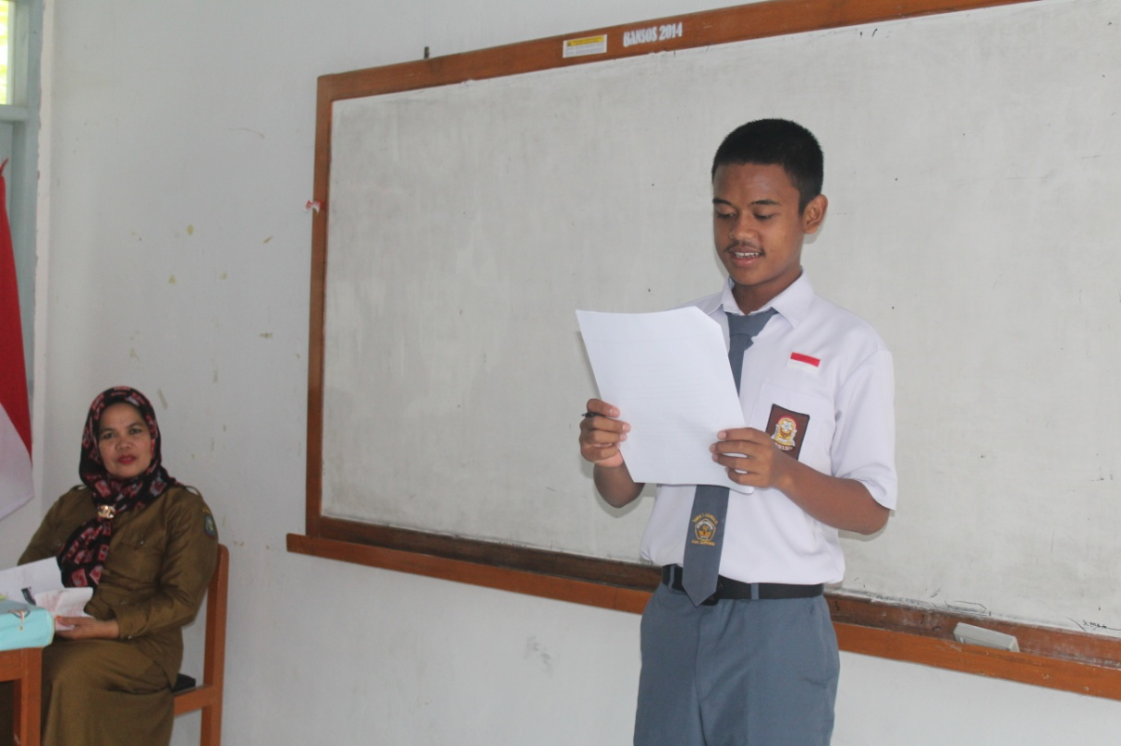
Fokus bergeser (shifting the focus)
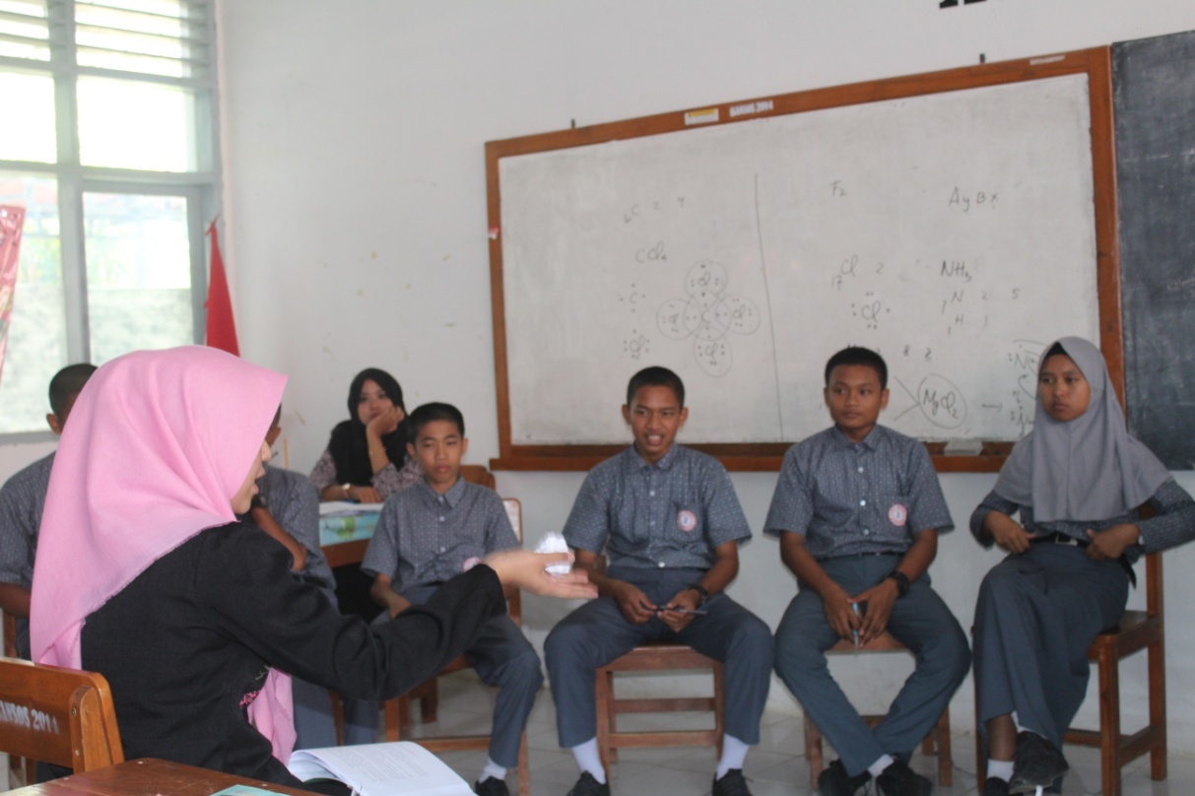

Pelaksanaan posttest
